あなたの力が
必要です

踊り子が 一杯の笑顔で福井を熱く 元気にしてくれる

でも みんな知っている

運営ボランティアのお陰で 楽しいお祭りができていることを・・・・・・

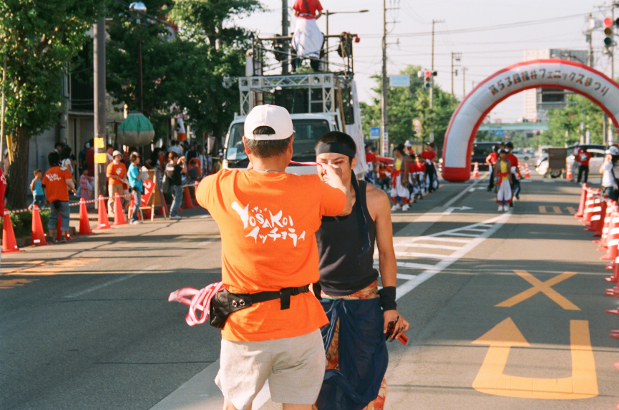
イッチョライNPOは「参加者自らが創りあげる祭り」を目指して活動しております。
お祭りは「見る人」「参加する人」「支える人」で出来上がります。

イッチョライNPOではお祭りを支える運営ボランティアを募集しています。
お祭りの前からの企画・広報、祭り当日の運営など、お祭りはいろんな人のサポートで出来上がっています。

「踊りはできないけど、よさこいが好き」「なにか楽しいことが
したい」「広報などのスキルをつかってみたい」「世代を超えた
交流がしたい」etc…NPOの中にもいろんな思いで祭り作りに
多くの人が参加しています。

このビラもよまれている方も、あなたの中のスキル・情熱を
NPOで発揮してみませんか？
○主な活動内容
・祭りの企画
・NPOの広報活動（HPやマガジン発行）
・祭り当日のスタッフ（会場整備、警備、スケジュール管理等）

≪お問い合わせ≫
（特）イッチョライNPO
福井市文京5丁目16-11
TEL 0776-21-8633
FAX 0776-23-2738
メールinfo@icchorai.com

私達は「参加者自ら創り上げる祭り」を目指して活動しています！
特定非営利活動法人 イッチョライNPO

お申し込み用紙
お名前
連絡先 住所 携帯電話
メールアドレス

